Terca Akito Strangpress geschnittene Riemchen

wienerberger

Eigenschaften

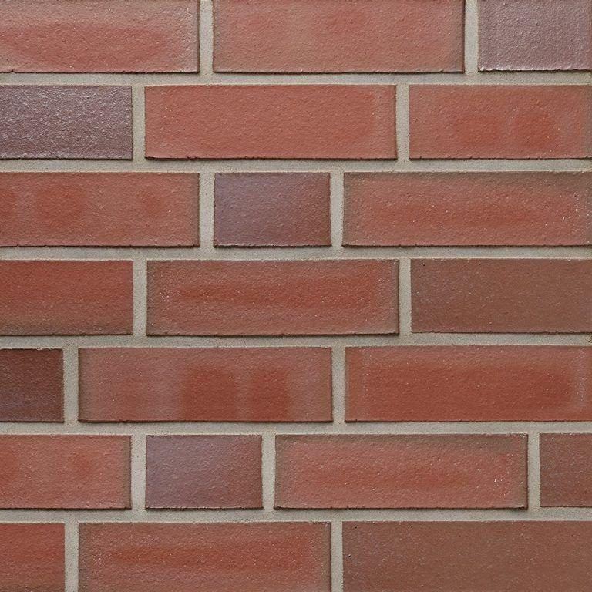

Druckfestigkeitsklasse

28

Farbton

braun, rot

Format

2 DF, DF, NF

Produkt

Eckriemchen, Winkelriemchen, Riemchen

Werkstoff

Klinker

Breite (mm)

15,00 - 22,00

Höhe (mm)

52,00 - 113,00

Länge (mm)

240,00

Gewicht (kg)

0,53 - 1,29

Rohdichteklasse Mauerstein (kg/dm³)

1,60